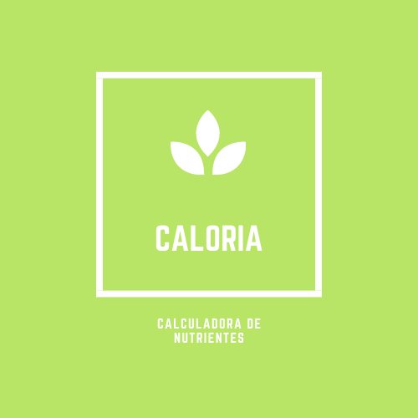

Índice

Introducción 3

Diagrama principal de los componentes 4

Tecnologías utilizadas 5

Conceptos de la organización de la pagina 6

Boceto página principal 6

Boceto menú 7

Boceto de los valores alimenticios 7

Manual de uso 8

Diagrama final del Proyecto 9

# Introducción

Para realizar el Proyecto el tópico que nos pareció interesante abordar fue el de los alimentos. Por lo que nuestra investigación se basó en ver cuales eran nuestras posibilidades frente a los distintos servicios rest disponibles y que podíamos ofrecer con ellos. Tras esta investigación la que más nos gustó fue un servicio rest que brinda el valor alimenticio de los alimentos. La API utilizada es : <https://calorieninjas.com/index> en el endpoint está en <https://api.calorieninjas.com/v1/>

También vimos la posibilidad de expandir esta idea inicial y poder utilizar esta funcionalidad como complemento de un servicio más grande. Al finalizar el proyecto gracias a esta idea pudimos utilizar la funcionalidad principal integrada a un servicio de recetas para tener la receta y ver que valores alimenticios tiene dicha receta.

La recetas se obtienen a través de esta API: <https://xanthir.com/recipes/>

Como valor agregado también integramos la API de Wikipedia para buscar información sobre los nutrientes que mostramos en la parte de la calculadora.

El endpoint de esta API es: <https://en.wikipedia.org/w/api.php> , y su portal/home está en <http://www.mediawiki.org/wiki/API>

# Diagrama principal de los componentes

Al comenzar el proyecto pensamos en hacer una página que devolviera los valores alimenticios de los ingredientes que usuario ingresara. Estos valores incluye también la cantidad. Este fue el diagrama que creamos al empezar a desarrollar como un modelo de lo que queríamos hacer .

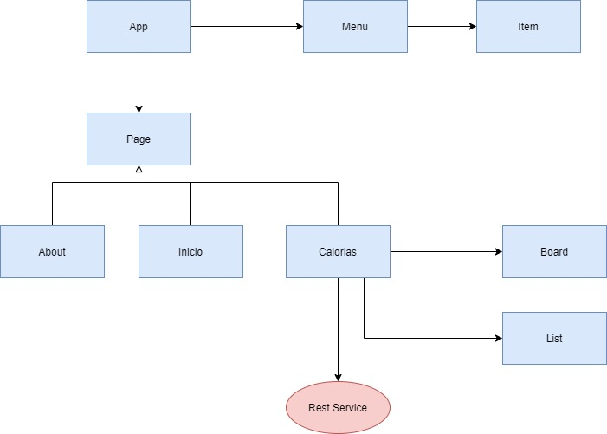

# Tecnologías utilizadas

Para la interacción de nuestra aplicación, con las API utilizamos JavaScript.

JavaScript es un lenguaje de programación que permite el script de eventos, clases y acciones para el desarrollo de aplicaciones Internet entre el cliente y el usuario.

Para el desarrollo de la aplicación utilizamos React JS, una librería de JavaScript que se utiliza para crear componentes de IU reutilizables.

Estos componentes los modelamos con HTML y les agregamos estilos mediante CSS y Bootstrap.

# Conceptos de la organización de la pagina

También creamos unos bocetos rápidos para poder tener una idea de que posición tendrían los elementos en la página, el principal objetivo de estos bocetos era saber que queríamos hacer con los CSS y Bootstrap.

## Boceto página principal

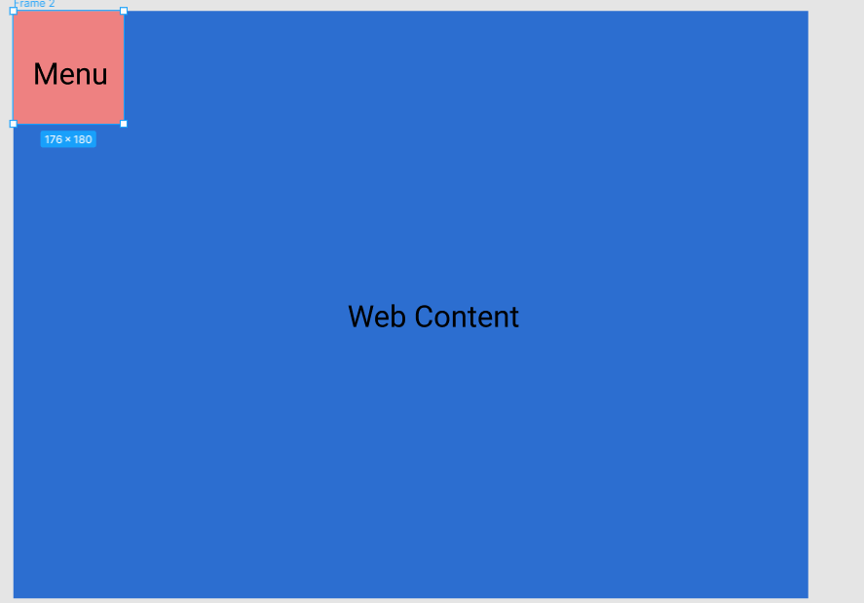

## Boceto menú

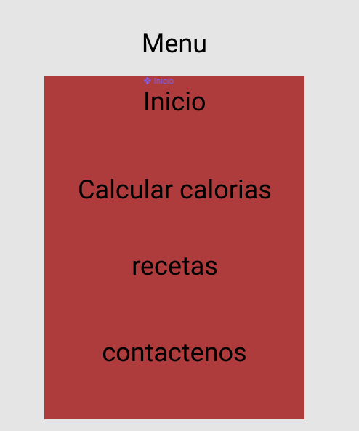

## Boceto de los valores alimenticios

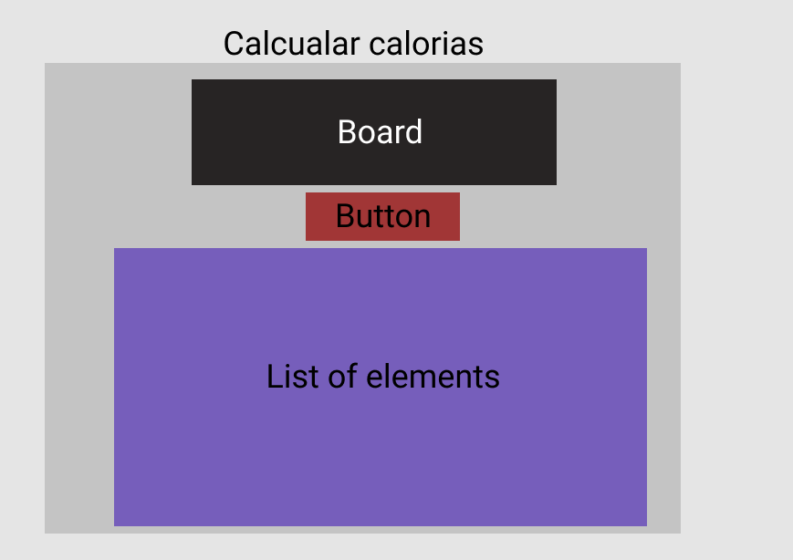

# Manual de uso

La aplicación se comienza en el HOME donde tenemos una breve descripción de nuestra Web.

Si desea utilizar la calculadora, abra el menú con el botón que se encuentra arriba a la izquierda y diríjase a la página "Calcular Nutrientes".

En la sección "Información" encuentra información de cada uno de los nutrientes que la aplicación calcula.

En la sección "Recetas" puede buscar recetas a partir de cualquier ingrediente que ingrese y una vez obtenidas las recetas, puede solicitar que se calcule los nutrientes de cada ingrediente de la receta.

# Diagrama final del Proyecto

En una etapa avanzada del proyecto fuimos modificando nuestro diagrama y final nos quedó el siguiente diseño.

Los principales cambios fueron que utilizamos tres servicios rest en vez de uno para hacer que la pagina tuviese más funcionalidades.   
  
 Las nuevas funcionalidades agregadas fueron buscar recetas y ver en Wikipedia información de interés sobre los alimentos. Las recetas también las enviamos hacia la funcionalidad que nos permitía ver los valores alimenticios de la comida, por lo que integramos todo en una página con un servicio más interesante del que en un principio habíamos planteado.

